РЕСПУБЛИКА КРИМ БАХЧИСАРАЙСЬКИЙ РАЙОН КРАСНОМАКСЬКА СШЬСЬКА РАДА
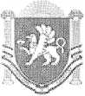
РЕСПУБЛИКА КРЫМ БАХЧИСАРАЙСКИЙ РАЙОН КРАСНОМАКСКИЙ СЕЛЬСКИЙ СОВЕТ
КЪЫРЫМ ДЖУМХУРИЕТ БАГЪЧАСАРАЙ БОЛЮГИНИН КРАСНЫЙ МАК КОЙ КЪАСАБАСЫ
09.11.2016 г
35 сессия 1 созыва
№ 356-а
Об особенностях составления, рассмотрения и утверждения проекта бюджета администрации Красномакского сельского поселения Бахчисарайского района Республики Крым на 2017 год
В соответствии с Бюджетным кодексом Российской Федерации, Федеральным законом от 06.10.2003 №131 «Об общих принципах организации местного самоуправления в Российской Федерации», Уставом муниципального образования Красномакского сельского поселения Бахчисарайского района Республики Крым , положением «О бюджетном процессе в Красномакском сельском поселении Бахчисарайского района Республики Крым» и во исполнение Федерального закона от 03.07.2016 N 345-ФЗ «Об особенностях составления и утверждения проектов бюджетов бюджетной системы Российской Федерации на 2017 год, о внесении изменений в отдельные законодательные акты Российской Федерации и признании утратившей силу статьи 3 Федерального закона «О приостановлении действия отдельных положений Бюджетного кодекса Российской Федерации»
СЕЛЬСКИЙ СОВЕТ РЕШИЛ:
1. Установить, что в 2016 году администрация Красномакского сельского поселения Бахчисарайского района Республики Крым вносит на рассмотрение Красномакского сельского совета Бахчисарайского района Республики Крым проект решения о бюджете Красномакского сельского поселения Бахчисарайского района Республики Крым на 2017 год не позднее 10 декабря 2016 года.
2. Контроль по выполнению настоящего решения возложить на постоянную комиссию по бюджету, налогам и финансам и председателя Красномакского сельского совета.
3.Настоящее решение публикуется на оф сельского поселения (kmsovet.ru) и всту опубликования.
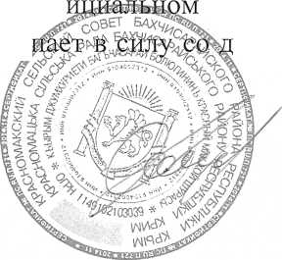
сайте Красномакского ня его официального
Председатель сельского совета
А.В. Клименко

